Краткий обзор бестраншейных технологий реконструкции трубопроводов. Часть 2. Методы реконструкции с разрушением трубопровода

С.Г. Абрамян, Р.Х. Ишмаметов, О.В. Оганесян, В.А. Оганисян,
Р. И. Давудов
Институт архитектуры и строительства
Волгоградского государственного технического университета
Аннотация: В данной части статьи описываются некоторые направления по исследованию бестраншейных технологий реновации трубопроводных систем. Приводится актуальность применения технологии и подчеркивается, что выбор любого метода выполнения работ должен быть обоснован не только по экономическим, но и экологическим и технологическим критериям. Описываются некоторые технологии выполнения работ, и более подробно методы по замене трубопроводов с помощью гидравлического штангового разрушителя, пневмопробойника, тросовой лебедки. Авторы подчеркивают, что, несмотря на технологичность и экологичность бестраншейных технологий, они нуждаются в совершенствовании для минимизации вредных воздействий на литосферу и атмосферу.
Ключевые слова: трубопровод, реновация, технология, метод, замена, штанговый разрушитель, пневмопробойник, тросовая лебедка, преимущества, экологичность.

Снижение функциональности и качества поставляемых услуг трубопроводными системами приводит не только к огромному экономическому ущербу [1], но и социальному и экологическому. Поэтому проблемы реконструкции трубопроводных систем учеными рассматриваются в различных направлениях [2-6]. Например, в работе [1] предпочтение отдается не выбору той или иной технологии выполнения работ, а авторы создали своеобразный алгоритм по определению оптимального графика восстановления водопроводных сетей с минимальными финансовыми затратами. Причины потери тепла в теплопроводных сетях в работе [2] были изучены до ремонта и после восстановления изоляции трубопровода, путем численного анализа и сравнения температурных полей изоляции. И все же основные исследования направлены на совершенствование технологий замены и реконструкции трубопроводов.
В работах [3-6] приводятся возможность и опыт применения некоторых методов бестраншейных технологий реконструкции трубопроводов, в том числе и в горнодобывающих районах. Анализ работ [4-6] показал, что предпочтение имеет метод микротоннелирования. Согласно [7] Китай в последние пять лет стал крупнейшей страной во всем мире по применению бестраншейных технологий, так как объем незавершенного производства по строительству нефтегазопроводов ежегодно составляет около 100 тыс. км и 300 тыс. км «муниципальных» трубопроводов нуждаются в срочном восстановлении. Работы по обновлению трубопроводных систем остро стоят также в США. Для обновления водопроводных и канализационных коммунальных сетей Агентством по охране окружающей среды США выполнена исследовательская программа по применению инновационных методов восстановления трубопроводных систем, обеспечению и контролю качества бестраншейных технологий выполнения работ [8]. Россия по протяженности действующих трубопроводных систем уступает США, а по изношенности, наоборот, опережает [9]. Поэтому вопросы прогнозирования и диагностики инженерных коммуникаций [10], формирование системы управления строительством новых трубопроводных систем, реконструкцией и модернизацией действующих [11] должны быть обоснованы по экономическим, экологическим и технологическим критериям. На сегодняшний момент этим критериям из существующих технологий отвечают бестраншейные технологии выполнения работ.
В первой части данной статьи были приведены наиболее распространенные методы релайнинга (реконструкция без разрушения старого трубопровода), указан недостаток, связанный с уменьшением пропускной способности трубопровода.
Бестраншейные технологии реконструкции выполняются также с разрушением старого трубопровода (реновация), основные, наиболее распространенные, приведем в данной части статьи.
Например, на рис. 1 приведена технология укладки новой усиленной полиэтиленовой трубы взамен старой с обустройством стартового и приемного котлованов.
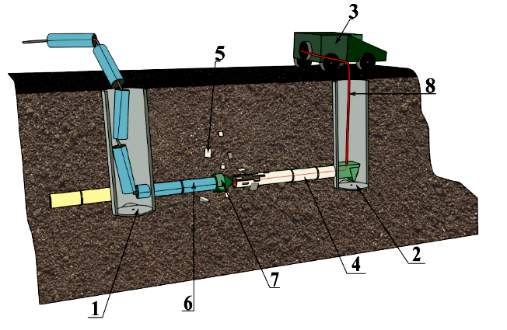
Рис. 1. – Способ реновации трубопровода с обустройством двух котлованов: 1-стартовый котлован, 2-приемный котлован, 3-гидростанция, 4-старый трубопровод, 5-обломки старого трубопровода, 6-старый трубопровод,
7-роликовый резак с расширителем, 6-тянущий трос
При этом разрушение старого трубопровода производится ножами и расширителем. На обоих концах реконструируемого участка трубопровода разрабатываются стартовый и приемный котлованы (рис. 1). В стартовый котлован опускается толкающее приспособление, снабженное ножами и расширителем. Далее толкающее приспособление, которое приводится в действие от гидростанции, вставляется в старый трубопровод. Комплект оборудования состоит также из тяговых штанг и других дополнительных механизмов. Гидравлической силой тяги приспособление разрушает старую трубу, одновременно втягивая по штангам новую полиэтиленовую трубу. Остатки старой трубы вдавливаются в грунт.
Разновидностью приведенного метода является метод реновации, когда со стороны приемного котлована через реконструируемый участок старого трубопровода пропускаются штанги. В стартовом котловане на конце штанг крепится нож-расширитель, который через вертлюг соединен с протягиваемой трубой. Гидравлические домкраты, размещенные в приемном котловане, затягивают штанги, которые циклически вынимаются. Процесс протяжки продолжается до полного выхода ножа в приемный котлован. При этом поврежденная труба одновременно разрезается ножом, расширяется и в нее затягивается новая труба.
На рис. 2 приведена схема проведения реновации без разработки и обустройства стартового котлована.
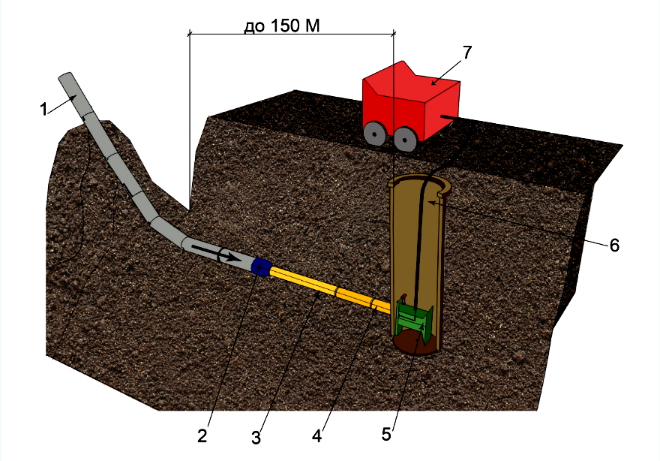
Рис. 2. – Способ реновации трубопровода с обустройством одного котлована: 1-новая труба, 2-расширитель с ножами, 3-старая труба, 4-тянущий трос, 5-тяговое устройство, 6-рабочий котлован, 7-гидросиловая установка
Таким образом, в процессе проведения работ по реновации происходит комплексная замена старого трубопровода путем его разрушения статическим методом. Разрезание участка трубопровода осуществляется роликовыми ножами, при этом расширителем увеличивается диаметр тоннеля. Протягивается новый участок как из отдельных модулей (рис.1), так и из цельной трубопроводной конструкции (рис.2).
Существуют методы реновации с использованием пневмоударных машин – пневмопробойников и раскатчиков для разрушения старого трубопровода. С одной стороны, подобные методы позволяют увеличить диаметр нового трубопровода, так как осколки старого разрушенного трубопровода плотно вдавливаются в грунт, образуя горизонтальную скважину большого диаметра, куда впоследствии протаскивается новый трубопровод большего диаметра, а с другой — работы сопровождаются вибрацией и толчками окружающего грунта, что может привести к аварийности находящихся вблизи трубопроводов других коммуникаций.
Учитывая недостатки применения пневмопробойников и раскатчиков, зарубежными фирмами разработаны технологии, позволяющие избегать процессов вибрирования грунтов.
К примеру, при технологии «Berst-Lining» ветхий трубопровод разрушается с помощью расширителя, состоящего из четырех раздвижных лепестков. При разведении лепестков разрушается ветхий трубопровод, осколки плотно вдавливаются в окружающий грунт, увеличивая диаметр новой скважины. Далее лепестки смыкаются, и расширитель свободно передвигается к приемному котловану.
Разработана также безвибрационная технология разрушения старого трубопровода с помощью разрезающего наконечника, когда труба разрезается на две равные половинки с уплотнением в грунт (Германия).
Технология Con Split, разработанная фирмой Fusion Group (Великобритания), идентична вышеуказанной технологии: труба разрушается путем дробления.
Крупнейшими европейскими производителями в настоящее время выпускается оборудование для бестраншейной прокладки и реконструкции трубопроводов с учетом устранения недостатков ныне существующих. Однако все инновации направлены на повышение производительности труда при выполнении строительно-монтажных работ. При разрушении ветхого трубопровода осколки втрамбовываются в окружающий грунт.
К примеру, компания «TERRA AG» (Швейцария) предлагает следующие технологии реновации трубопровода:
— замена старого трубопровода с помощью гидравлического штангового разрушителя;
— замена старого трубопровода с помощью пневмопробойника («земляной ракеты»);
— замена старого трубопровода с помощью тросовой лебедки.
При замене с помощью гидравлического штангового разрушителя — разрушитель марки TERRA-HYDROCRACK HC при одновременном безударном разрушении старого трубопровода из стали, полиэтилена и других материалов [12] протягивает новую трубу того же или большего (в 1,5–2 раза) диаметра.
В стартовом котловане устанавливается штанговый разрушитель (рис. 3), после чего штанги последовательно соединяются друг с другом и проталкиваются через старый трубопровод в приемный котлован.
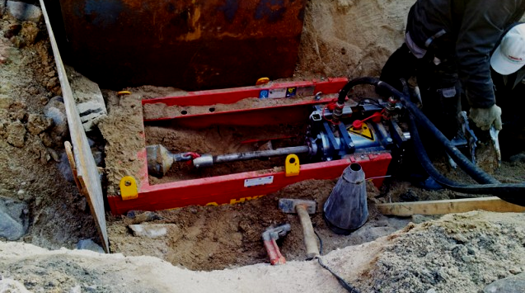
Рис. 3. – Штанговый разрушитель TERRA-HYDROCRACK HC

Чтобы разрушить старый трубопровод, при обратном ходе с приемного котлована в стартовый на ведущую штангу в зависимости от диаметра трубопровода монтируются раскалывающий инструмент или роликовый нож, расширитель и новая протаскиваемая труба.
При замене старого трубопровода с помощью пневмопробойника — в стартовом котловане размещается пневмопробойник с расширительной гильзой, к которому присоединяются пневматический шланг и трос лебедки, протянутый через участок трубопровода, подлежащий замене. Проходя через старый трубопровод, пневмопробойник разрушает его, одновременно затягивая в скважину новый трубопровод. При этом осколки старой трубы вдавливаются в грунт. Технология применима для замены трубопроводов диаметром до 450 мм.
При замене старого трубопровода с помощью тросовой лебедки — тросовая лебедка марки TERRA-EXTRACTOR работает в комплекте со специальными расширительными гильзами и пневмопробойниками TERRA-RAMMEN TR. Для распределения натяжения троса лебедки под нагрузкой и без нагрузки на передней части гильзы предусмотрен пружинный механизм, состоящий из нескольких пружин. При нагрузке (рабочем ходе) пружины сжимаются, при отсутствии нагрузки пружины обеспечивают необходимое натяжение троса лебедки. Устанавливается тросовая лебедка над стартовым котлованом.
Кроме приведенных существуют другие способы бестраншейных технологий реконструкции трубопроводов. Выбор способа зависит от состояния реконструируемого трубопровода, его диаметра, вида транспортируемой среды, окружающей подземной инфраструктуры, типа грунтов, наличия подземных вод. Поэтому предварительно производят детальную техническую экспертизу, основанную на диагностических обследованиях.
Основными преимуществами бестраншейной прокладки и реконструкции трубопроводов, независимо от способа выполнения работ, являются экономия материальных и трудовых ресурсов, снижение экономических затрат за счет сокращения сроков выполнения работ, уменьшения объемов земляных работ. Бестраншейные технологии прокладки и реконструкции трубопроводов выполняются с минимальным количеством техники и считаются экологозащитными. Отметим, что относительно экологозащитными, по сравнению с открытой, и особенно с канальной и бесканальной технологиями, так как после реновации осколки старой трубы остаются в окружающем грунте и практически весь технологический процесс без привлечения машин и механизмов невозможен. То есть воздействие вредных выбросов от работающих машин на атмосферу неизбежно.

Литература
1. Shin H, Joo C, Koo J. Optimal Rehabilitation Model for Water Pipeline Systems with Genetic Algorithm. Procedia Engineering. (2016): Volume: 154, pp: 384-390. DOI: 10.1016/j.proeng.2016.07.497.
2. Ljubenko A., Poredos A., Zager М. Effects of Hot-Water-Pipeline Renovation in a District Heating System. Strojniski Vestnik-Journal of Mechanical Engineering. (2010); Volume: 57 (Iss.11); pp. 834-842. DOI: 10.5545/sv-jme.2010.227.
3. Kalisz P., Paczesniowski K. Application of trenchless methods for pipelines renovation on mining areas. Archives of Mining Sciences. (2012); Volume: 57 (Iss.1); pp. 107-119. DOI: 10.2478/v10267-012-0008-3
4. Yi YL., Gay L., Bayat A., Ranjbar M. Case Study of Pipeline Installation Using a Modified Guided Boring Method. Of Pipeline Systems Engineering and Practice. (2016); Volume: 7 (Iss. 4); Article number: 05016002 DOI: 10.1061/ (ASCE) PS.1949-1204.0000243.
5. Olson MP, Ariaratnam ST, Lueke JS. Jacking Force and Productivity Analysis of Pilot Tube Microtunneling Installations. Journal оf Pipeline Systems Engineering аnd Practice. (2016); Volume: 7 (Iss.1); Article number: 04015018. DOI: 10.1061/(ASCE)PS.1949-1204.0000215.
6. Choo CS., Ong DEL. Evaluation of Pipe-Jacking Forces Based on Direct Shear Testing of Reconstituted Tunneling Rock Spoils. Journal оf Geotechnical аnd Geoenvironmental Engineering. Volume: 141 (Iss.10); Article number: 04015044. DOI: 10.1061/(ASCE)GT.1943-5606.0001348.
7. International Conference on Pipelines and Trenchless Technology 2011. (ICPTT 2011) Beijing, China 26-29 October 2011. Volume: 3 of 3. URL: gbv.de/dms/tib-ub-hannover/689672462.pdf. (дата обращения: 05.12.2016).
8. Selvakumar A., Matthews JC., Condit W., Sterling R. Innovative research program on the renewal of aging water infrastructure systems. Journal of Water Supply Research and Technology-Aqua. (2014); Volume: 64 (Iss.2); pp. 117-129. DOI: 10.2166/aqua.2014.103.
9. Пастухов Д.Ю. Инновационные технологии в трубопроводной коммунальной системе городов // Транспортное дело России. 2011. №11. URL: cyberleninka.ru/article/n/innovatsionnye-tehnologii-v-truboprovodnoy-kommunalnoy-sisteme-gorodov (дата обращения: 04.12.2016).
10. Героева А.М., Зильберова И.Ю. Прогнозирование и диагностика технического состояния объектов коммунальной инфраструктуры. // Инженерный вестник Дона, 2012. №4-1. URL: ivdon.ru/uploads/article/pdf/109.pdf_1074.pdf.
11. Ключникова О.В., Хатунцева А.В. Формирование системы управления для строительства, реконструкции или модернизации инженерных сетей Ростовской области // Инженерный вестник Дона, 2012, №4-2. URL: ivdon.Ru/Ru/Magazine/Archive/N4p2y2012/1377.
12. Жиделева М.Л. Современные методы реконструкции трубопроводов
в условиях городской застройки: актуальные решения. // Полимерные трубы, 2013, №1(39) С 80-82.

References
1. Shin H, Joo C, Koo J. Optimal Rehabilitation Model for Water Pipeline Systems with Genetic Algorithm. Procedia Engineering. (2016): Volume: 154, pp: 384-390. DOI: 10.1016/j.proeng.2016.07.497.
2. Ljubenko A., Poredos A., Zager М. Effects of Hot-Water-Pipeline Renovation in a District Heating System. Strojniski Vestnik-Journal of Mechanical Engineering. (2010); Volume: 57 (Iss.11); pp. 834-842. DOI: 10.5545/sv-jme.2010.227.
3. Kalisz P., Paczesniowski K. Application of trenchless methods for pipelines renovation on mining areas. Archives of Mining Sciences. (2012); Volume: 57 (Iss.1); pp. 107-119. DOI: 10.2478/v10267-012-0008-3
4. Yi YL., Gay L., Bayat A., Ranjbar M. Case Study of Pipeline Installation Using a Modified Guided Boring Method. Of Pipeline Systems Engineering and Practice. (2016); Volume: 7 (Iss. 4); Article number: 05016002 DOI: 10.1061/ (ASCE) PS.1949-1204.0000243.
5. Olson MP, Ariaratnam ST, Lueke JS. Jacking Force and Productivity Analysis of Pilot Tube Microtunneling Installations. Journal оf Pipeline Systems Engineering аnd Practice. (2016); Volume: 7 (Iss.1); Article number: 04015018. DOI: 10.1061/ (ASCE) PS.1949-1204.0000215.
6. Choo CS., Ong DEL. Evaluation of Pipe-Jacking Forces Based on Direct Shear Testing of Reconstituted Tunneling Rock Spoils. Journal оf Geotechnical аnd Geoenvironmental Engineering. Volume: 141 (Iss.10); Article number: 04015044. DOI: 10.1061/ (ASCE) GT.1943-5606.0001348.
7. International Conference on Pipelines and Trenchless Technology 2011. (ICPTT 2011) Beijing, China 26-29 October 2011. Volume: 3 of 3. URL: gbv.de/dms/tib-ub-hannover/689672462.pdf. (дата обращения: 05.12.2016).
8. Selvakumar A., Matthews JC., Condit W., Sterling R. Innovative research program on the renewal of aging water infrastructure systems. Journal of Water Supply Research and Technology-Aqua. (2014); Volume: 64 (Iss.2); pp. 117-129. DOI: 10.2166/aqua.2014.103.
9. Pastukhov D.Yu. Transportnoe delo Rossii (Rus), 2011. №11. URL: cyberleninka.ru/article/n/innovatsionnye-tehnologii-v-truboprovodnoy-kommunalnoy-sisteme-gorodov.
10. Geroeva A.M., Zil'berova I.Yu. Inženernyj vestnik Dona (Rus), 2012, №4-1 URL: ivdon.ru/uploads/article/pdf/109.pdf_1074.pdf.
11. Klyuchnikova O.V., Khatuntseva A.V. Inženernyj vestnik Dona (Rus), 2012, №4-2 URL: ivdon.Ru/Ru/Magazine/Archive/N4p2y2012/1377.
12. Zhideleva M. L. Polimernye truby (Rus), 2013, №1 (39), pp. 80-82.

